Муниципальное бюджетное общеобразовательное учреждение
``Гимназия`` г.Мензелинска РТ

ПРИНЯТ  на педагогическом совете  Протокол №2  от 29.08.24 |  | УТВЕРЖДЕНО  И.о.директора  Галиева Л.А.  Приказ №  от 29.08.24

План развития образовательного учреждения на 3 года.

2024 год
- Информационная справка о Школе.

Статистические данные.
Социальный паспорт Школы:

Всего классов: | 15
- НОО | 6
- ООО | 7
- СОО | 2
Всего учащихся: | 323
- НОО | 135
- ООО | 175
- СОО | 13
Социальные группы
Многодетных семей | 51
Детей из многодетных семей | 160\51
Неблагополучных семей | 31
Сирот | 0
Под опекой | 1
Детей-инвалидов (кол-во) | 6
Дети ОВЗ | 6
Мигранты | 0
Граждане других государств | 0
Учащиеся, состоящие на ВШУ | 20
Учащиеся, состоящие на учете в ПДН | 4
Численность обучающихся, воспитывающихся в полных семьях, чел. | 284\284
Численность обучающихся, воспитывающихся в неполных семьях, чел. | 42\30
Численность обучающихся, воспитывающихся в семьях, где работают оба родителя, чел. | 286
Численность обучающихся, воспитывающихся в семьях, где оба родителя являются безработными, | 0
Численность обучающихся не имеющих Российского гражданства, чел. | 0
Численность обучающихся, воспитывающихся в семьях, где оба родителя пенсионеры | 0
Численность обучающихся, воспитывающихся в  семьях, где один родитель пенсионер | 2

- Динамика контингента учащихся на 3 года (проживающих на прикрепленной территории).

Возраст | Количество детей
4 г. 6 мес. | 15
5 л. 6мес. | 20
6 л. 6 мес | 25
7 л. 6 мес. | 30

- Состав и квалификация педагогических кадров

Всего педагогов: 26

Возраст: от 20 - 65 более

до 30 лет | от 31 до 40 лет | от 41 до 50 лет | от 51 до 60 лет | старше 61 года
3 | 8 | 6 | 8 | 1

Стаж:

до 3 лет | от 3 до 10 лет | от 10 до 20 лет | от 20 до 25 лет | свыше 25 лет
1 | 1 | 5 | 3 | 16

Указать количество и Ф. И. О. молодых специалистов (стаж до 3 лет)
Сагдеева Алия Айзатовна
Образование:

Среднее специальное | Неоконченное высшее | Высшее
 | 1 | 25

Квалификационная категория:

Первая | Высшая | СЗД | Не имеет категории
12/40% | 11/36,6% | 2/6,7% | 5/16,6%

Поощрения и награждения педагогических кадров:

Наименование награды | Количество
Государственные и ведомственные награды РФ
Почётное звание «Заслуженный учитель Российской Федерации» | 0
Знак отличия «Отличник просвещения» | 0
Почётное звание «Почётный работник сферы образования РФ» | 0
Нагрудный знак «Почётный наставник» | 1
Нагрудный знак «За верность профессии» | 1
Почётная грамота Министерства просвещения Российской Федерации | 2
Благодарность Министерства просвещения РФ | 0
Государственные и ведомственные награды РТ
Орден «За заслуги перед Республикой Татарстан» | 0
Медаль ордена «За заслуги перед Республикой Татарстан» | 0
Нагрудный знак «Народный учитель Республики Татарстан» | 0
Благодарностью Кабинета Министров Республики Татарстан | 0
Благодарственное письмо Председателя Государственного Совета Республики Татарстан | 0
"Заслуженный учитель Республики Татарстан" | 0
Знак отличия «Отличник сферы образования и науки РТ» | 0
Нагрудный знак «За заслуги в образовании» | 8
Знак отличия «Почетный наставник» | 1
Нагрудный знак «За сохранение и развитие языков, культур, традиций» | 1
Нагрудный знак «Яшь могаллим» | 1
Почетная грамота МО и Н РТ | 12
Благодарственное письмо МО и Н РТ | 2
Благодарность РТ | 0

Участие в профессиональных конкурсах
2022-2023 учебный год
Наименование конкурса | Муниципальный уровень(количество участников) | Зональный уровень(количество участников) | Республиканский уровень(количество участников) | Федеральный уровень(количество участников)
«Педагог цифрового времени» |  |  | 1
Республиканский конкурс методических разработок |  |  | 1
Учитель года | 1
Муниципальный этап всероссийской и республиканской олимпиад школьников | 4
Республиканская олимпиада по английскому языку для школьников 2-6 классов «Эрудит» |  |  | 5
Региональный конкурс на лучшую тематическую экскурсию «I love my native town” |  |  | 1
Зональный конкурс –фестиваля творчества на английском языке «Englisg Art Festival” среди обучающихся дошкольных и школьных образовательных учреждений |  | 2
2023-2024 учебный год
Наименование конкурса | Муниципальный уровень(количество участников) | Зональный уровень(количество участников) | Республиканский уровень(количество участников) | Федеральный уровень(количество участников)
Республика кулэм методик эшкэртмэлэр |  |  | 1
Муниципальный этап всероссийской и республиканской олимпиад школьников | 5
Республиканская олимпиада по английскому языку для школьников 2-6 классов «Эрудит» |  |  | 2
Зональный конкурс –фестиваля творчества на английском языке «Englisg Art Festival” среди обучающихся дошкольных и школьных образовательных учреждений |  | 1
2024-2025 учебный год
Грант | 1
Учитель года | 1
Международная образовательная олимпиада по английскому языку для школьников 5-6 классов в соответствии с ФГОС ООО |  |  |  | 1
Международная интернет – олимпиада по английскому языку «Солнечный свет» для 5 класса |  |  |  | 1
Всероссийская онлайн – олимпиада Учи.ру по английскому языку учеников 1-9 классов |  |  |  | 1

- Успеваемость и качество знаний по ВПР

Наименование ОУ |  | 2022-2023 г. |  |  |  |  |  | 2023-2024 г. |  |  |  |  |  | Целевые ориентиры  2024-2025 г.
 |  | РТ |  | район |  | ОУ |  | РТ |  | район |  | ОУ |  | РТ |  | район |  | ОУ
 |  | Успеваемость | Качество знаний | Успеваемость | Качество знаний | Успеваемость | Качество знаний | Успеваемость | Качество знаний | Успеваемость | Качество знаний | Успеваемость | Качество знаний | Успеваемость | Качество знаний | Успеваемость | Качество знаний | Успеваемость | Качество знаний
4 класс | Математика | 99,12 | 79,89 | 99,47 | 82,89 | 100 | 86,37 | 97,31 | 78,73 | 98,3 | 75,28 | 100 | 88,88 |  |  |  |  | 100 | 80
4 класс | Русский язык | 98,22 | 71,08 | 98,67 | 73,21 | 93,18 | 77,27 | 97,84 | 69,63 | 95,97 | 64,59 | 93,33 | 66,67 |  |  |  |  | 100 | 80
4 класс | Окружающий мир | 99,72 | 84,02 | 99,73 | 81,51 | 100 | 79,07 | 99,7 | 83,65 | 100 | 77,24 | 100 | 91,11 |  |  |  |  | 100 | 80
5 класс | Математика | 95,5 | 62,28 | 91,46 | 52,74 | 96,43 | 71,43 | 95,99 | 63,65 | 94,32 | 57,56 | 95,83 | 68,75 |  |  |  |  | 100 | 80
5 класс | Русский язык | 93,78 | 56,12 | 95,47 | 62,46 | 96,3 | 77,77 | 93,97 | 56,48 | 94,1 | 57,87 | 93,62 | 63,83 |  |  |  |  | 100 | 80
5 класс | История | 97,42 | 66,33 | 94,08 | 61,33 | 100 | 89,29 | 97,59 | 67,8 | 97,84 | 65,77 | 93,88 | 48,98 |  |  |  |  | 100 | 80
5 класс | Биология | 96,56 | 63,73 | 96,21 | 58,36 | 96,3 | 62,97 | 96,71 | 64,1 | 95,83 | 55,28 | 91,11 | 60 |  |  |  |  | 100 | 80
6 класс | Математика | 94,44 | 51,11 | 91,17 | 39,6 | 89,29 | 50 | 93,97 | 50,5 | 93,4 | 39,93 | 93,1 | 62,07 |  |  |  |  | 100 | 80
6 класс | Русский язык | 92,85 | 55,18 | 89,4 | 48,42 | 77,78 | 51,85 | 92,69 | 54,14 | 89,41 | 46,42 | 100 | 55,17 |  |  |  |  | 100 | 80
6 класс | Биология | 95,92 | 60,68 | 89,74 | 55,13 | 100 | 85,19 | 95,75 | 60,04 | 90,26 | 49,35 | 92,86 | 60,72 |  |  |  |  | 100 | 80
6 класс | История | 98,23 | 63 | 98,06 | 58,07 | 100 | 88,46 | - | - | - | - | - | - |  |  |  |  | 100 | 80
6 класс | Обществознание | - | - | - | - | - | - | 97,46 | 64,22 | 96,59 | 59,51 | 100 | 68,97 |  |  |  |  | 100 | 80
7 класс | Математика | 95,11 | 48,91 | 93,21 | 47,14 | 87,50 | 50 | 95,26 | 49,35 | 93,77 | 42,73 | 91,67 | 75 |  |  |  |  | 100 | 80
7 класс | Русский язык | 92,54 | 50,66 | 95,36 | 53,22 | 96 | 60 | 93,3 | 50,54 | 92,28 | 48,66 | 91,67 | 54,17 |  |  |  |  | 100 | 80
7 класс | Ин.(анг)яз | 93,75 | 53,09 | 93,07 | 45,26 | 100 | 62,5 | - | - | - | - | - | - |  |  |  |  | 100 | 80
7 класс | Физика | 96,2 | 57,01 | 97,16 | 50 | 100 | 60 | 96,75 | 56,25 | 99,37 | 59,12 | 95,83 | 58,33 |  |  |  |  | 100 | 80
7 класс | Обществознание | 95,7 | 59,83 | 91,26 | 50,48 | 92 | 52 | 96,37 | 59,68 | 97,86 | 56,43 | 100 | 45,83 |  |  |  |  | 100 | 80
8 класс | Математика | 95,44 | 43,4 | 92,59 | 29,63 | 90 | 50 | 95,83 | 44,13 | 94,08 | 39,02 | 96,15 | 61,53 |  |  |  |  | 100 | 80
8 класс | Русский язык | 91,36 | 55,66 | 93,56 | 58,71 | 100 | 80,95 | 91,69 | 55,98 | 89,29 | 56,07 | 92 | 60 |  |  |  |  | 100 | 80
8 класс | Физика | 96,52 | 56,96 | 95,65 | 51,3 | 100 | 50 | - | - | - | - | - | - |  |  |  |  | 100 | 80
8 класс | Обществознание | 96,48 | 56,86 | 97,56 | 58,53 | 100 | 70 | - | - | - | - | - | - |  |  |  |  | 100 | 80
8 класс | Биология | - | - | - | - | - | - | 97,91 | 62,28 | 99,07 | 99,16 | 100 | 72 |  |  |  |  | 100 | 80
8 класс | География | - | - | - | - | - | - | 96,19 | 57,12 | 95,38 | 62,31 | 96 | 64 |  |  |  |  | 100 | 80

- Результаты ГИА (ОГЭ и ЕГЭ) за 3 года
ОГЭ
Предметы  (указать все предметы) | 2022 |  |  | 2023 |  |  | 2024
Предметы  (указать все предметы) | РТ | район | ОУ | РТ | район | ОУ | РТ | район | ОУ
Русский язык ОГЭ | - | 4 | 4,4 | 4,08 | 4 | 4 | 4,08 | 4 | 4,45
Математика ОГЭ |  | 3,8 | 3,8 | 3,86 | 4 | 4 | 4,03 | 3,9 | 4
Информатика |  | 3,73 | 3,7 | 3,74 | 3,9 | 4 | 3,82 | 3,8 | 4,05
География |  | 4,24 | 4,3 | 4,17 | 4,2 | 5 | 4,15 | 3,66 | 3,76
Физика |  | 3,8 | - | 3,84 | 3,75 | - | 4,09 | 4,1 | 4,33
Биология |  | 3,98 | 3,8 | 4,6 | 3,9 | 4 | 4,31 | 4,3 | 5
Родной язык |  | - | - | 4,44 | 4,5 | - | 4,51 | 4,5 | 5
История |  | 3,88 | - | 4,01 | 3,6 | - | 4,08 | 4,6 | -
Химия |  | 4 | 4,3 | 4,57 | 4,6 | 4 | 4,44 | 4,3 | -
Обществознание |  | 3,56 | 4 | 3,74 | 3,8 | 3,3 | 3,61 | 3,5 | -
Английский |  | 4 | - | 4,54 | 4,2 | 4,5 | 3,82 | 4,4 | -
Литература |  | 4,25 | - | 4,48 | 4,2 | 4 | 4,50 | 4,6 | -

ЕГЭ
Предметы  (указать все предметы) | 2022 |  |  | 2023 |  |  | 2024
Предметы  (указать все предметы) | РТ | район | ОУ | РТ | район | ОУ | РТ | район | ОУ
Русский язык | 72,68 | 74 | 71,62 | 72,01 | 77,68 | 74,3 | 67,3 | 66,8 | 62,85
Математика профильный уровень | 65,27 | 71 | 72 | 62,53 | 71,68 | 67 | 71,24 | 73,7 | 77,3
Химия | 61,57 | 73,8 | 70 | 66,74 | 63,3 | 61 | 66,94 | 73,2 | 60
Биология | 56,71 | 63 | 61 | 57,41 | 58,29 | 61 | 60,56 | 66,25 | 57
Обществознание | 67,06 | 69 | 61,33 | 61,09 | 73 | 74 | 59,84 | 63,8 | 53
Физика | 59,3 | 61 | - | 58,94 | 61,05 | 52 | 68,48 | 68,1 | 79,5
Информатика и ИКТ | 67,87 | 71,13 | 71 | 63,96 | 69,1 | 62 | 62,26 | 55 | 62
Иностранный (английский) язык | 80,37 | 91 | 88 | 74,05 | 77,81 | 70 | 75,82 | 77,6 | -
История | 64,42 | 72 | - | 60,6 | 59,08 | - | 60,47 | 73 | -
Литература | 65,08 | 64,3 | - | 72,67 | 96 | - | 77,69 | 91,5 | -

- Олимпиадное движение

Учебный год | Муниципальный этап |  |  | Республиканский этап |  |  | Международная олимпиада
Учебный год | Кол-во  участников | Кол-во  победителей | Кол-во  призеров | Кол-во  участников | Кол-во  победителей | Кол-во  призеров | Кол-во  участников | Кол-во  призеров
2022-2023 | 181 | 18 | 39 | 15 | 0 | 6 | 4 | 2
2023-2024 | 190 | 20 | 45 | 23 | 0 | 10 | 2 | 2
2024-2025

- Результативность участия в республиканских, межрегиональных и Всероссийских конкурсах, соревнованиях, смотрах (учащиеся и учителя) (очного формата)

Полное наименование конкурса ( место, время и форма проведения) | ФИО ученика | ФИО преподавателя | Место работы, должность | Грамота, диплом
Республиканский конкурс «Молодой журналист» номинация «Текст», октябрь 2022. г. Стерлитамак РБ | Галиева Сылу Ильдусовна | Галиева Лилия Альбертовна | МБОУ “Гимназия” РТ | Диплом 3 степени  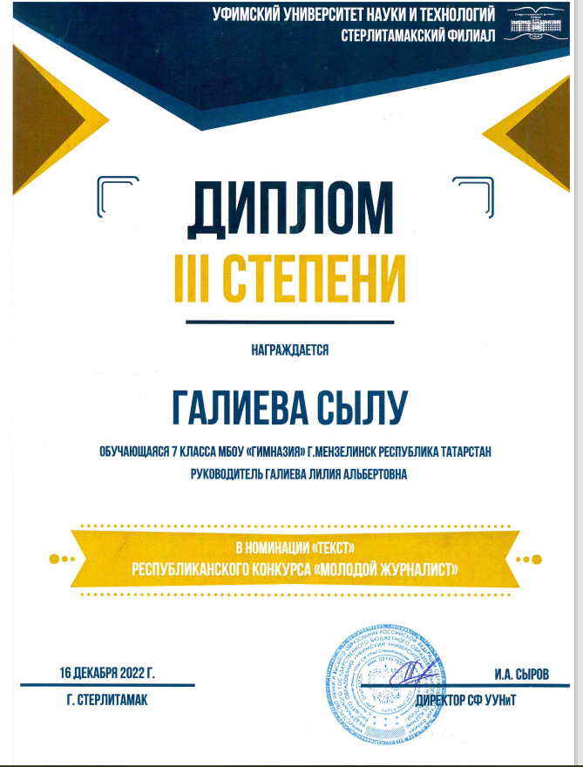
 | Гайниева Илюза Ильназовна | Ильина Милеуша Ахтямовна | МБОУ “Гимназия” РТ | Сертификат участника  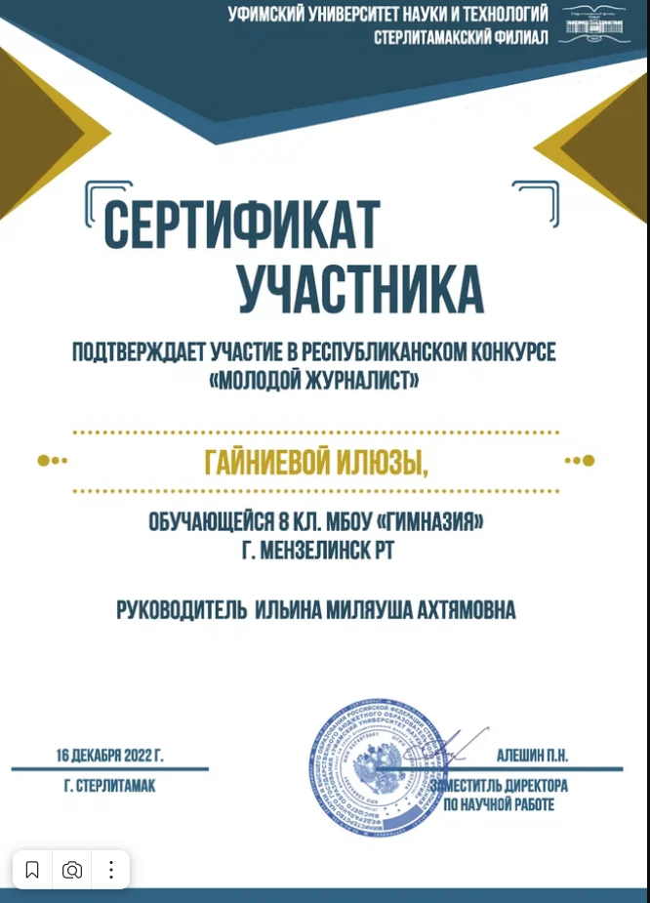
 | Хабирова Фируза Рамилевна | Загриева Гульнара Рустамовна | МБОУ “Гимназия” РТ | Диплом 2 степени
Всероссийский конкурс молодых писателей «Илһам», 2023, г. Казань | Галиева Сылу Ильдусовна | Галиева Лилия Альбертовна | МБОУ “Гимназия” РТ | Диплом 3 степени  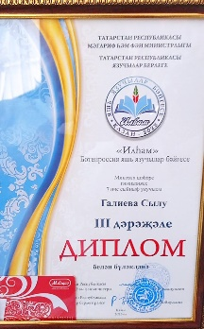
XII республиканский открытый литературный конкурс «Сәләткә нур булган йолдызлар» им.Ф.Латыйфи, апрель, г. Казань | Галиева Камиля Ильназовна | Галиева Лилия Альбертовна | МБОУ “Гимназия” РТ | Диплом финалиста  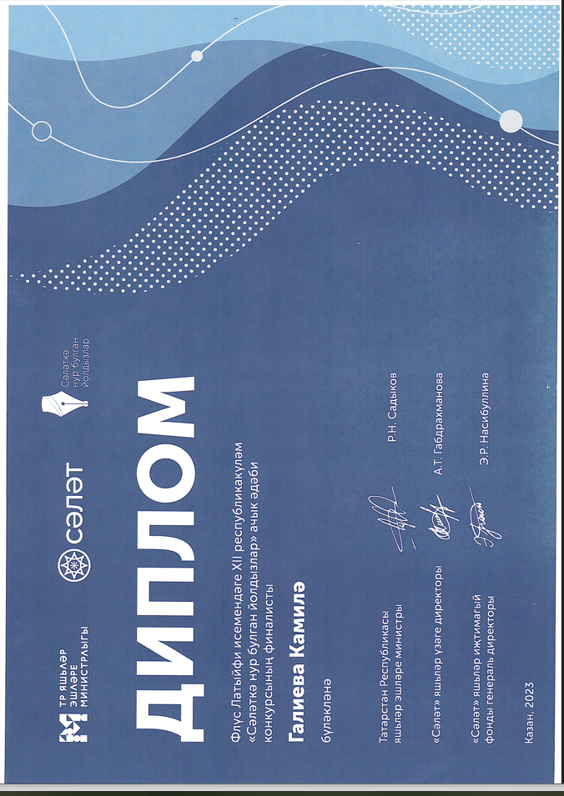
 | Галиева Сылу Ильдусовна | Галиева Лилия Альбертовна | МБОУ “Гимназия” РТ | Диплом финалиста  
 | Мухаметова Алина Салаватовна | Ильина Милеуша Ахтямовна | МБОУ “Гимназия” РТ | Диплом финалиста  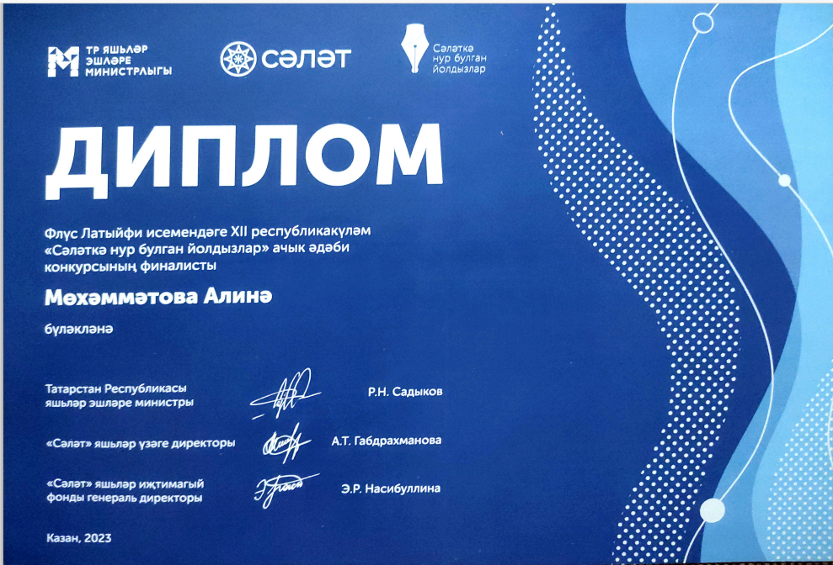
Республиканский конкурс литературного творчества “Грани добра” в номинации “Проба пера”, май 2023, г. Казань | Галиева Сылу Ильдусовна | Галиева Лилия Альбертовна | МБОУ “Гимназия” РТ | Диплом лауреата 3 степени  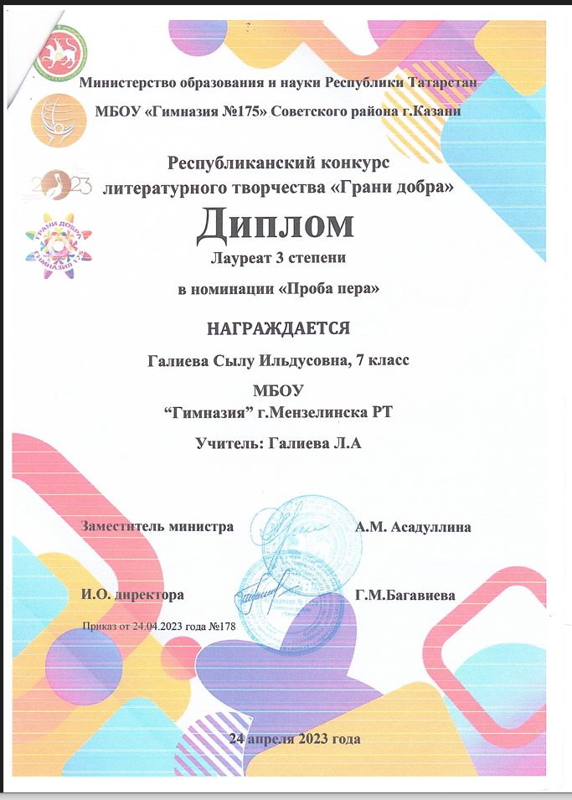
 | Кириченко Юлиса Алексеевна | Галиева Лилия Альбертовна | МБОУ “Гимназия” РТ | Диплом лауреата 3 степени  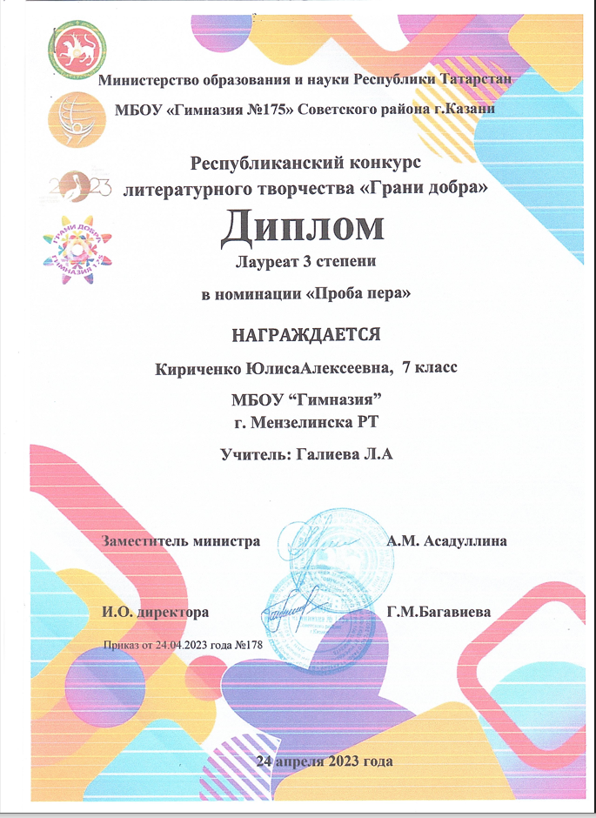
Международная олимпиада по татарскому языку, апрель, 2023. г. Казань | Салимова Айназ Азатовна | Загриева Гульнара Рустамовна | МБОУ “Гимназия” РТ | Диплом участника  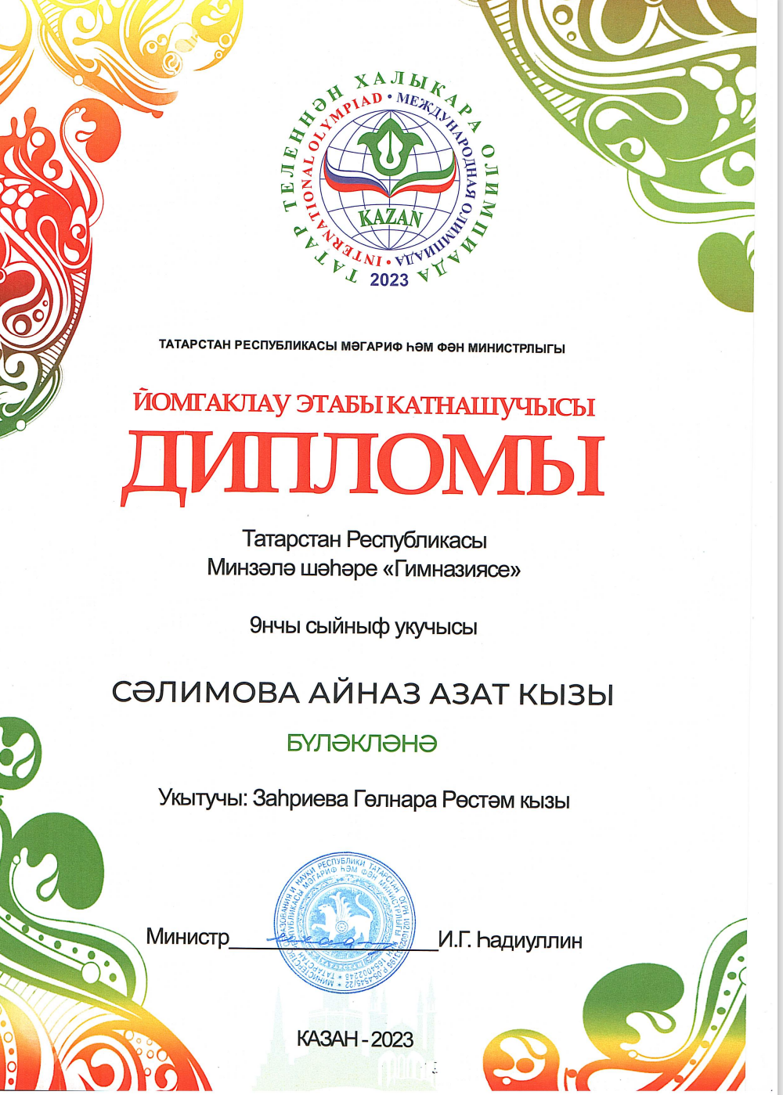
 | Сайфиева Айзиля Равиловна | Загриева Гульнара Рустамовна | МБОУ “Гимназия” РТ | Диплом участника  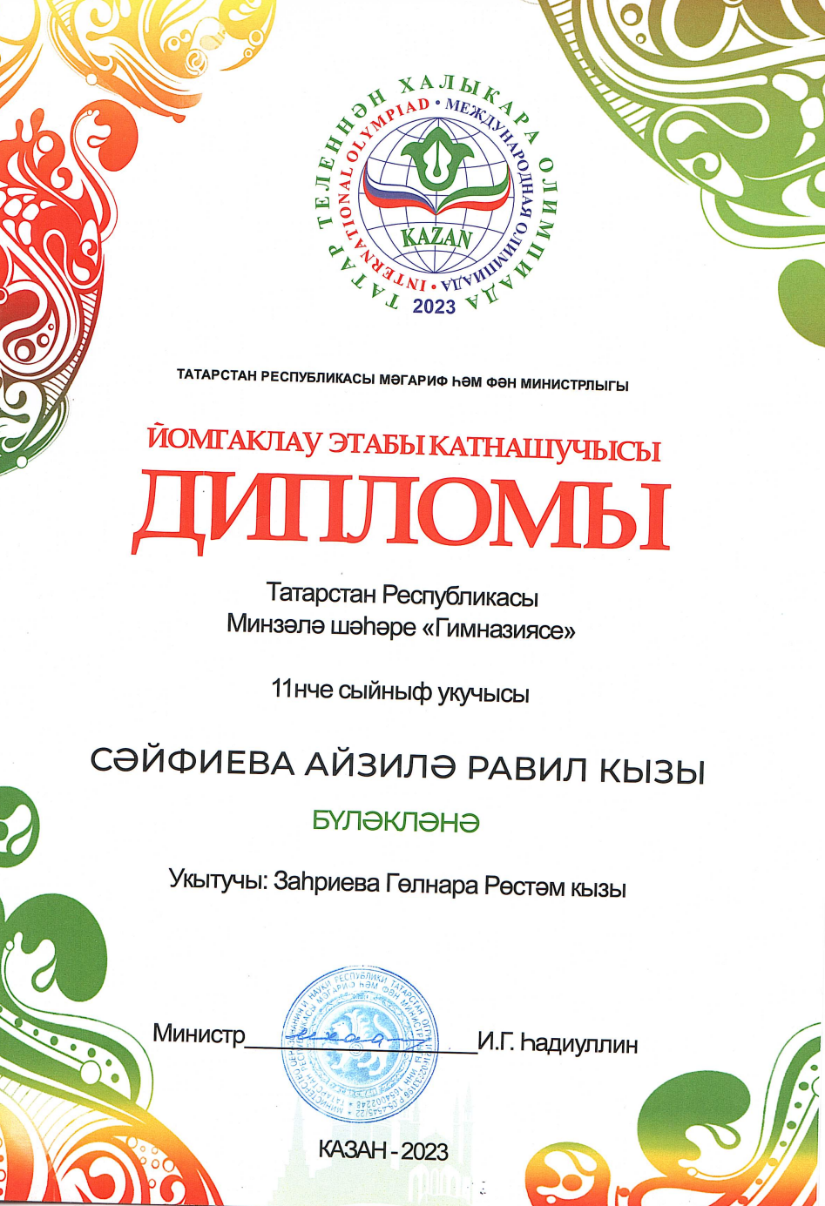
IX республиканский творческий дистанционный конкурс «Җанлы сүз – Живое слово - 2023», июнь 2023, г. Уфа РБ | Хабирова Фируза Рамилевна | Загриева Гульнара Рустамовна | МБОУ “Гимназия” РТ | Диплом 3 степени  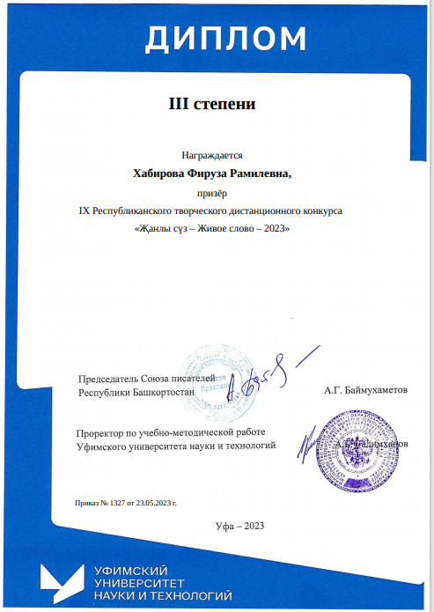
 | Гайниева Илюза Ильназовна | Ильина Милеуша Ахтямовна | МБОУ “Гимназия” РТ | Диплом 2 степени  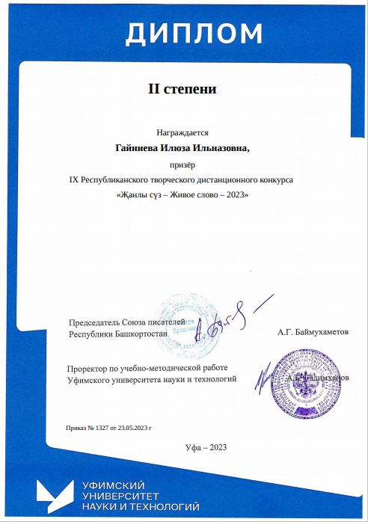
 | Галиева Камила Ильнаровна | Галиева Лилия Альбертовна | МБОУ “Гимназия” РТ | Диплом участника  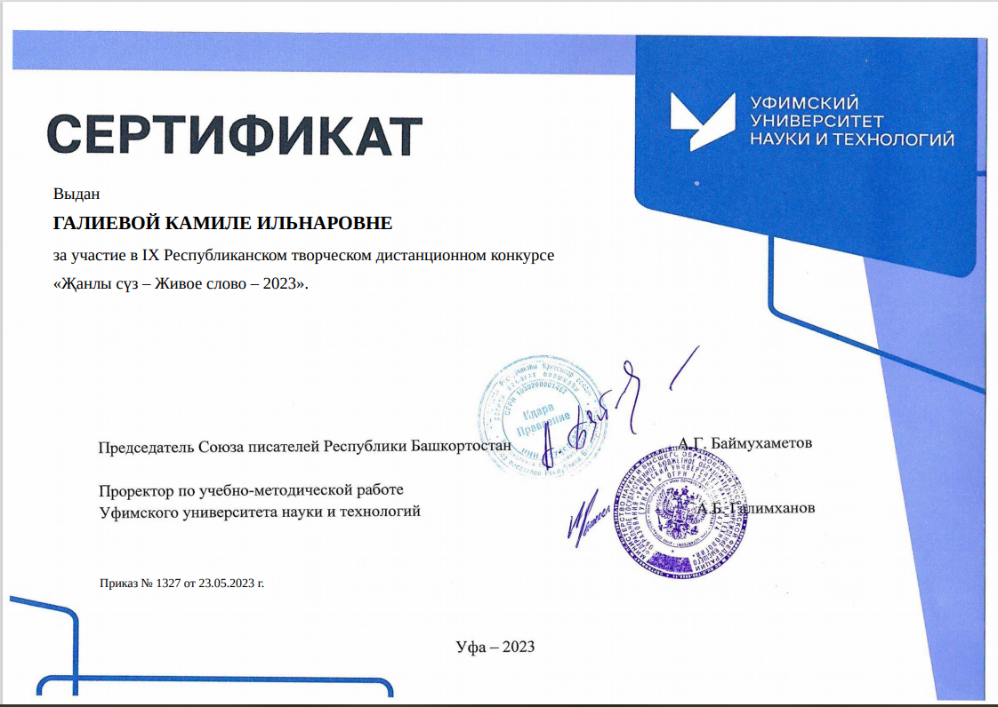
Республиканская олимпиада по родному (татарскому) языку, февраль, г. Казань | Салимова Айназ Азатовна | Загриева Гульнара Рустамовна | МБОУ “Гимназия” РТ | Призер  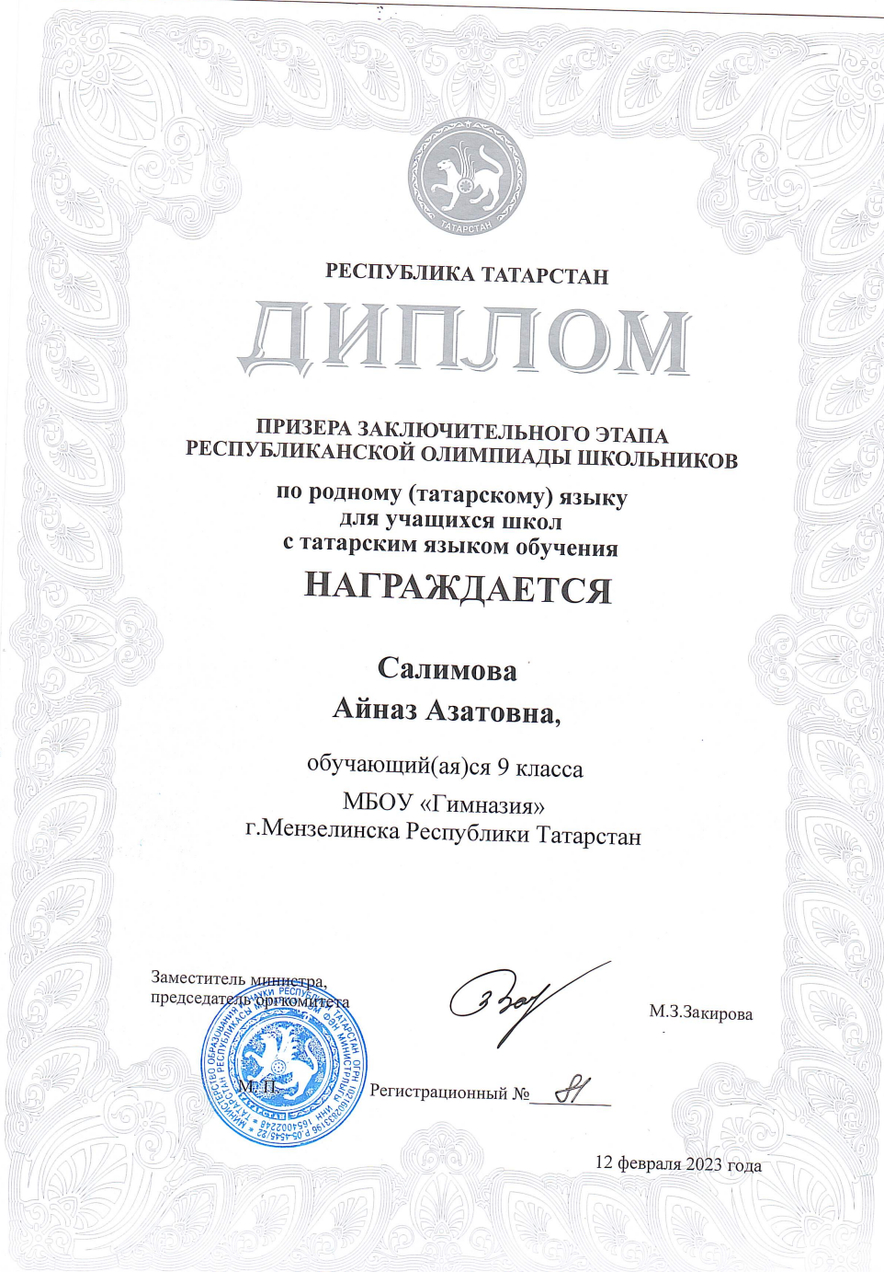
 | Галиева Камиля Ильнаровна | Галиева Лилия Альбертовна | МБОУ “Гимназия” РТ | Диплом участника
Республиканская олимпиада по родной (татарской) литературе, февраль, г. Казань | Сайфиева Айзиля Равиловна | Загриева Гульнара Рустамовна | МБОУ “Гимназия” РТ | Призер  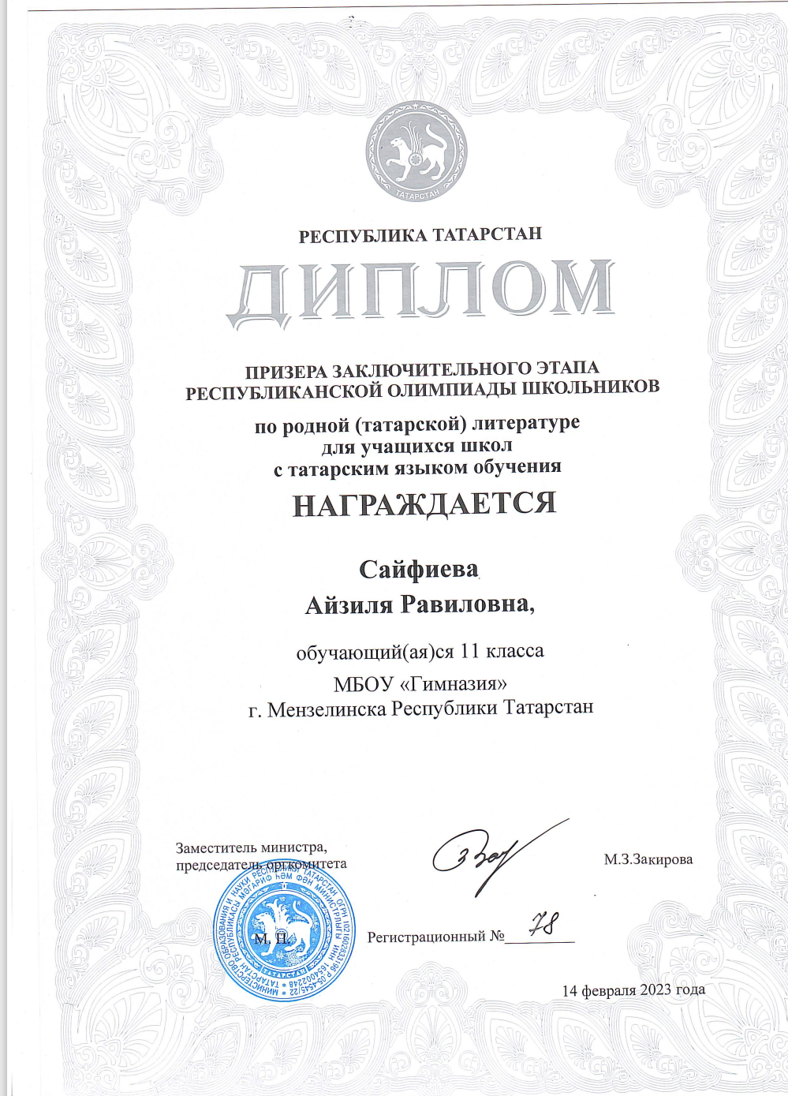
 | Гайниева Илюза Ильназовна | Ильина Милеуша Ахтямовна | МБОУ “Гимназия” РТ | Диплом участника
 | Зямилова Гузелия Ралифовна | Ильина Милеуша Ахтямовна | МБОУ “Гимназия” РТ | Диплом участника
 | Галиева Сылу Ильдусовна | Галиева Лилия Альбертовна | МБОУ “Гимназия” РТ | Диплом участника
Заключительный тур региональной научной универсиады учащихся по татарскому языку и литературы, г. Елабуга (КФУ) 22 декабря 2022 г | Гайниева Илюза Ильназовна | Ильина Милеуша Ахтямовна | МБОУ “Гимназия” РТ | Диплом 3 степени  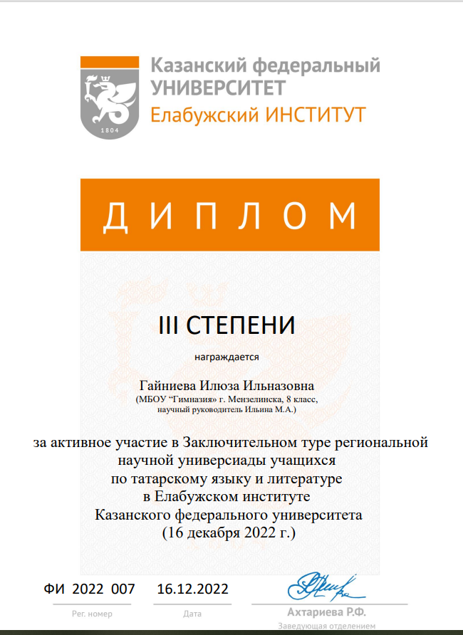
Заключительный тур региональной научной универсиады учащихся по татарскому языку и литературы, г. Елабуга (КФУ) 22 декабря 2022 г | Салимова Айназ Азатовна | Загриева Гульнара Рустамовна | МБОУ “Гимназия” РТ | Диплом 1 степени  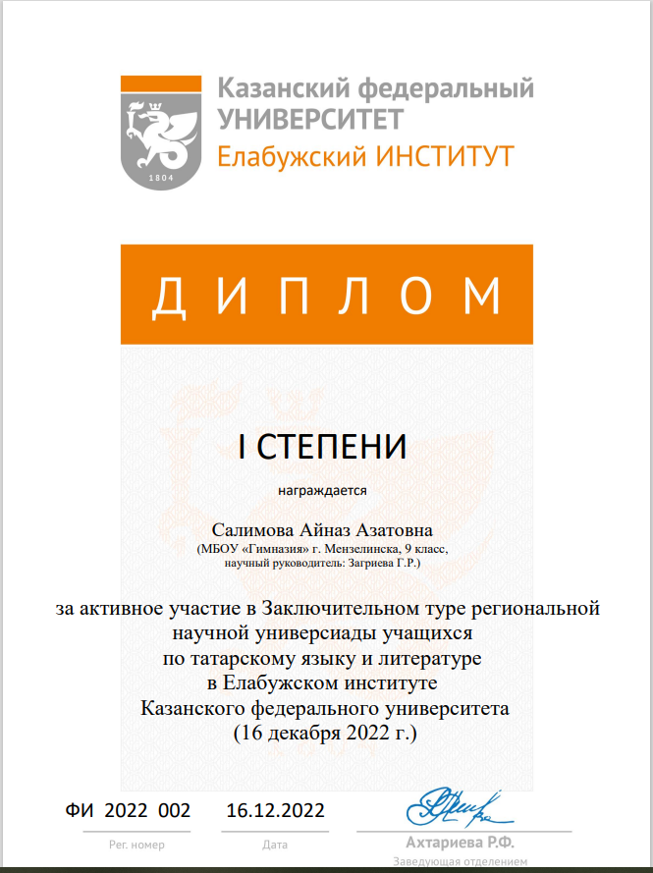
VI Бөтенроссия “Ак калфак” укучы кызлар бәйгесе, март, 2023 | Хабирова Фируза Рамилевна | Загриева Гульнара Рустамовна | МБОУ “Гимназия” РТ | 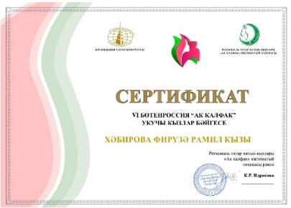
Республиканская олимпиада по татарскому языку для школьников 1-6 классов “Эрудит” | Шигапова Камила Ринасовна | Загриева Гульнара Рустамовна | МБОУ “Гимназия” РТ | 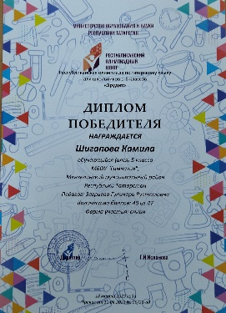
Региональный научно-практическая конференция с международным участием “Педагог, Ученый, Писатель”, посвященной 85-летию литературоведа, писателя, локтора филологических наук, член-корреспондента Академии наук РТ, заслуженного деятеля науки РТ и РФ Т.Н.Галиуллина и года педагога и наставника, декабрь 2023 г | Галиев А.Ф. | Галиева Л.А. | Зам. директора по нац. обр., учитель татарского языка и литературы | 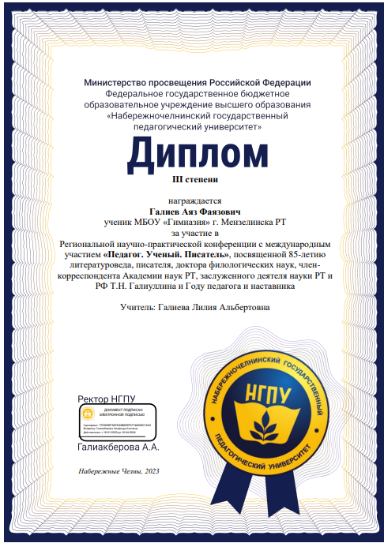Диплом 3 степени
X республиканского творческого конкурса «Җанлы сүз» в рамках проекта “Лаборатория творческого мастерства “Җанлы сүз” реализуемого на средства гранта Главы Республики Башкортостан в форме субсидий, направленных на сохранение и развитие государственных языков и родных языков РБ, Уфа, 5 февраля, 2024 | Галиева С.И. | Галиева Л.А. | Зам. директора по нац. обр., учитель татарского языка и литературы | 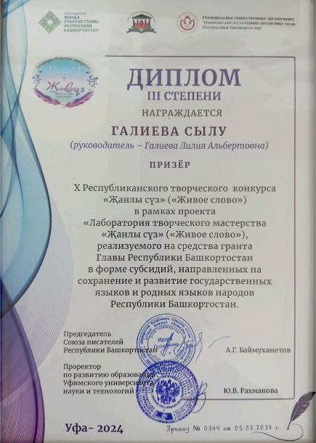Диплом 3 степени
Республиканский конкурс научно-исследовательских работ и проектов обучающихся школ и колледжей “Гилем”, Стерлитамак, 2024 | Галиев А.Ф. | Галиева Л.А. | Зам. директора по нац. обр., учитель татарского языка и литературы | 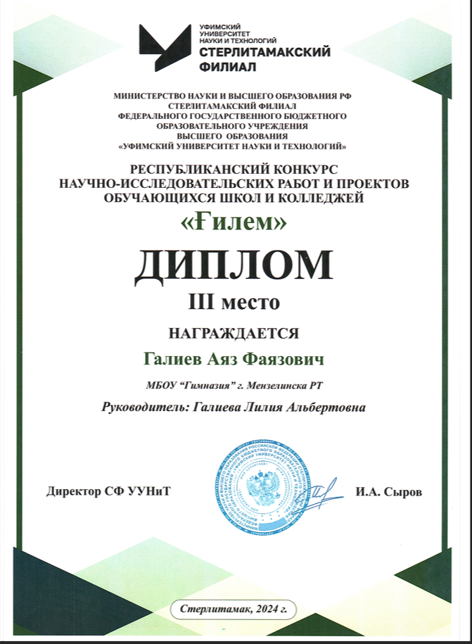Диплом 3 степени
 | Галиева К.И. | Галиева Л.А. | Зам. директора по нац. обр., учитель татарского языка и литературы | сертификат
XIII республиканский открытый литературный конкурс “Сәләткә нур булган йолдызлар” имени Ф. Латифи, Казань, 22 апреля | Галиева К.И. | Галиева Л.А. | Зам. директора по нац. обр., учитель татарского языка и литературы | 2 место
 | Галиева С.И. | Галиева Л.А. | Зам. директора по нац. обр., учитель татарского языка и литературы | 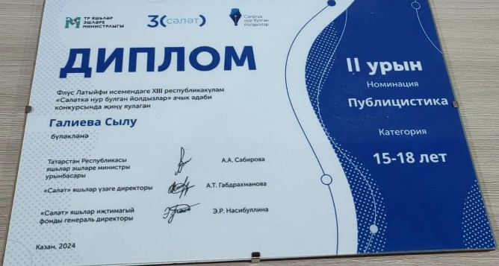2 место
Призер заключительного этапа республиканской олимпиады школьников по родному (татарскому) языку для учащихся школ с татарским языком обучения, 02 февраля 2024 г. Казань | Галиева С.И. | Галиева Л.А. | Зам. директора по нац. обр., учитель татарского языка и литературы | 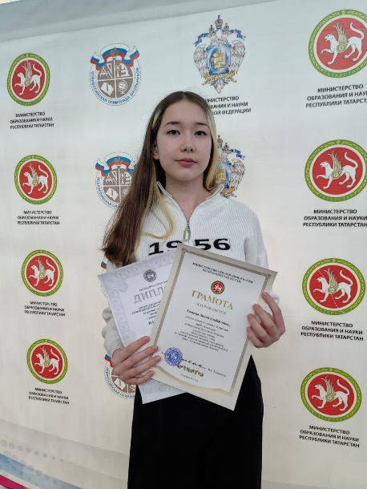
Призер заключительного этапа республиканской олимпиады школьников по родному (татарскому) языку для учащихся школ с татарским языком обучения, 02 февраля 2024 г. Казань | Галиева Я.Ф. | Загриева Г.Р. | Учитель татарского языка и литературы | 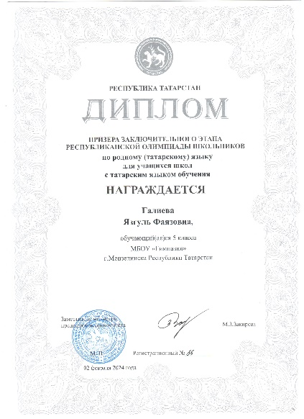
Призер заключительного этапа республиканской олимпиады школьников по родному (татарскому) языку для учащихся школ с татарским языком обучения, 02 февраля 2024 г. Казань | Шигапова К.Р. | Загриева Г.Р. | Учитель татарского языка и литературы | 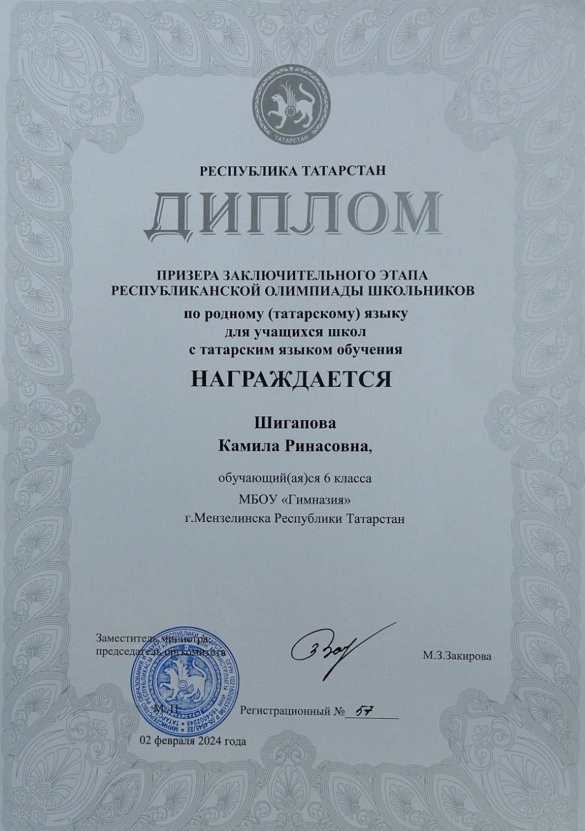
Призер заключительного этапа республиканской олимпиады школьников по родному (татарскому) языку для учащихся школ с татарским языком обучения, 02 февраля 2024 г. Казань | Гайниева И.И. | Загриева Г.Р. | Учитель татарского языка и литературы | 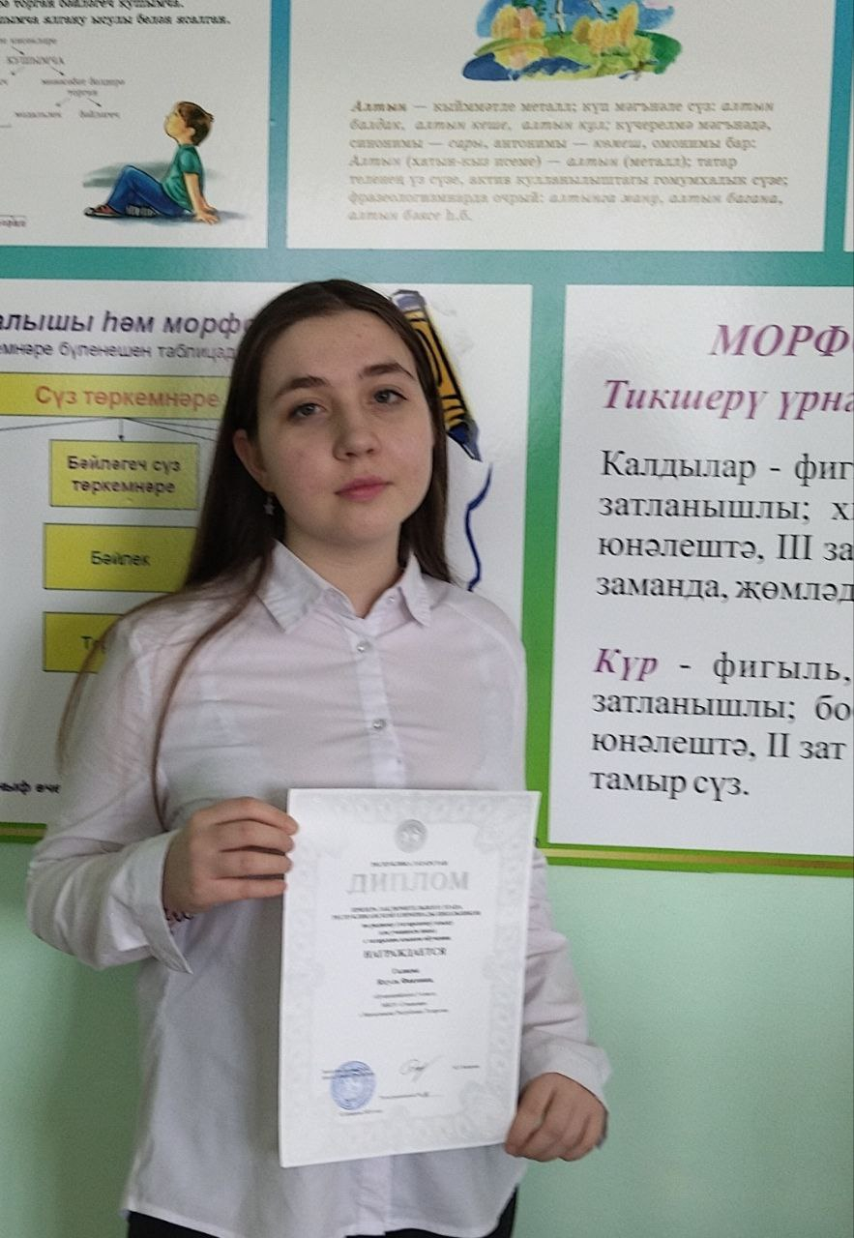
VI Международный литературный конкурс чтецов «Джалиловские чтения» | Иванов И.Д. | Загриева Г.Р. | Учитель татарского языка и литературы | 2-е место  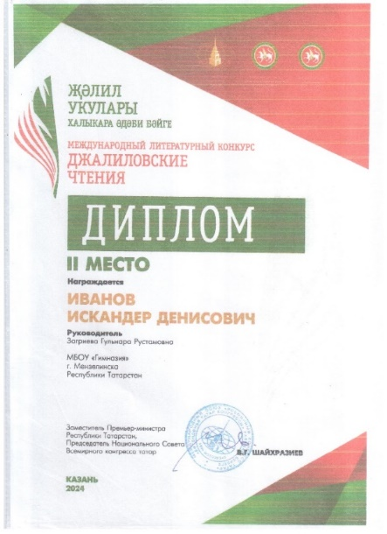
Республиканский флешмоб-конкурс “Навруз!”, для студентов высших учебных заведений и учащихся 9-11 классов общеобразовательных школ, средних специальных учебных заведений, Казань, 14 апреля 2024 года | Хабирова Ф.Р. | Загриева Г.Р. | Учитель татарского языка и литературы | Диплом 2-й степени  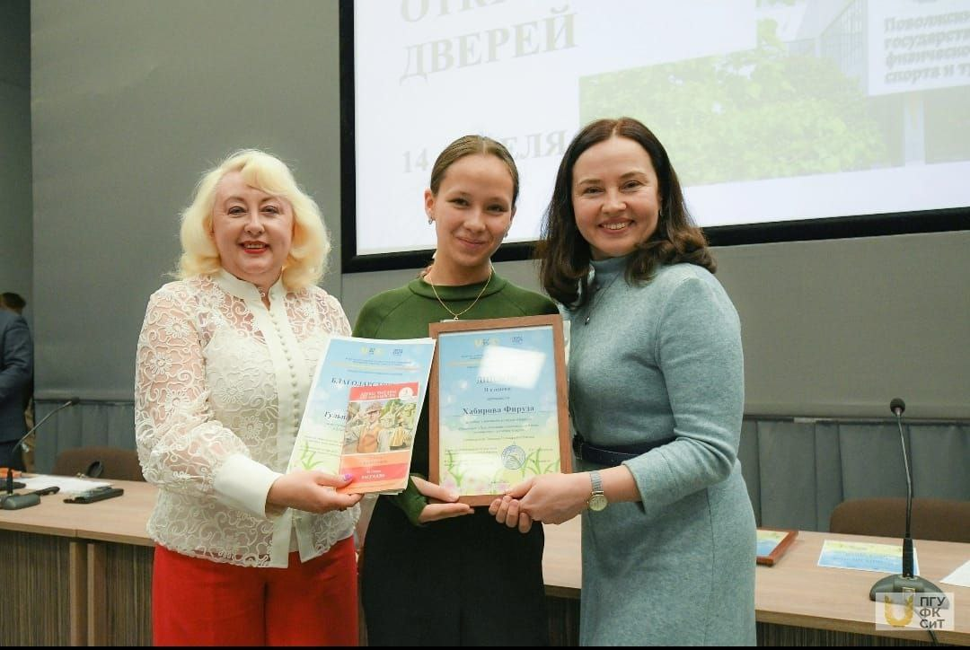
V Всероссийский конкурс чтецов “Тукайга мәхәббәт илә...”, Казань, 23 апреля 2024 года | Иванов И.Д. | Загриева Г.Р. | Учитель татарского языка и литературы | 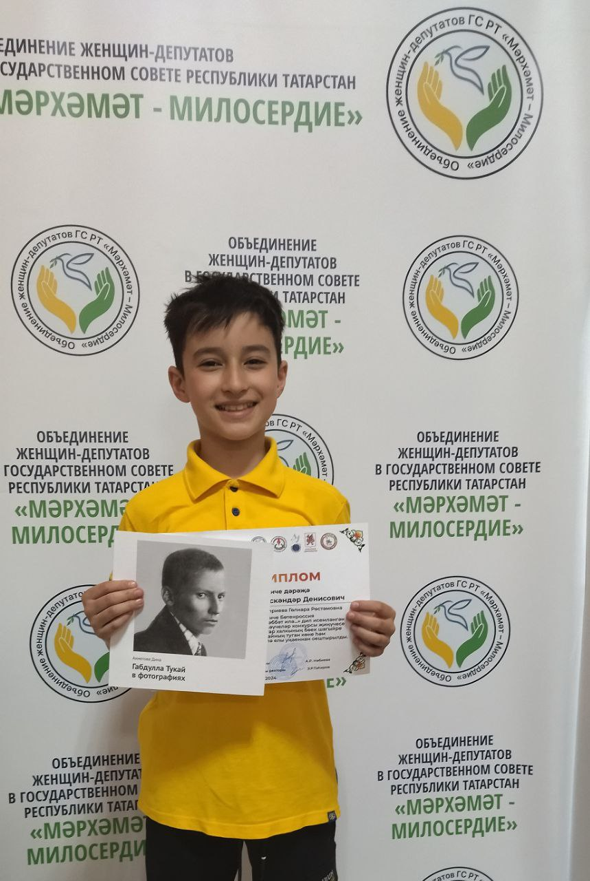

II Республиканский фестиваль-конкурс школьных театров «Театр без возраста» и семейных театров «Семейные традиции», посвященного Году семьи в РФ, организуемого Татарским государственным театром драмы и комедии им. Карима Тинчурина – 30.10.2024г. (вышли в финал, участие на Гала-концерте 08.11.2024г)

- Охват детей дополнительным образованием (на базе школы).

Детское движение:
 | 2023 |  | 2024 |  | 2025
 | Общее кол-во | Участие в конкурсах | Общее кол-во | Участие в конкурсах | Общее кол-во | Участие в конкурсах
Количество зарегистрированных в РДДМ | 81 | 2 | 175 | 1
Количество зарегистрированных в Юнармии | 15 | 1 | 15
Детская медиа | 15 | 9 | 27 | 2
Антинаркотичский проект «СМС – дети» | 15 | 1 | 15 | 1
Отряд профилактики | 15 | 4 | 15 | 1
ЮИД | 15 | 1 | 21 | 1
Кол-во зарегистрированных в Добро.ру |  |  | 67 | 1

Программы дополнительного образования

№ | Направления | 2023 г | 2024 г | 2025 г
 | Художественная | 3 | 3
 | Техническая
 | Физкультурно-спортивная |  | 1
 | Социально-гуманитарная | 7 | 7
 | Естественнонаучная | 1 | 1
 | Туристско-краеведческая |  | 1

- Национальное образование

Для школ с татарским языком обучения:
Количество сдающих ОГЭ по татарскому языку | 2024-2025 учебный год | 2025-2026 учебный год | 2026-2027 учебный год
 | 6 | 7 | 8

- Профориентационная работа

Наименование показателя (критерия) | Значение (да\нет, прописать наименования программ, учреждений)
Наличие программы (плана) по профориентации | да
Наличие образовательных программ дополнительного образования (факультативов, кружков и т.д.), элективных курсов, нацеленных на подготовку обучающихся к профессиональному выбору | да
Наличие информации о профориентационной деятельности на сайте организации | да
Реализация сетевого взаимодействия с образовательными организациями других уровней в профориентационной работе | да
Реализация социального партнерства по вопросам профориентационной работы (соглашение по проведению профориентационных мероприятий; совместная организация профориентационных мероприятий, площадок и т.д.; привлечение к образовательному процессу и т.д.) организации с: (СПО, ВО, Центры занятости, УДО, ДОУ, учреждения культуры, Молодежные центры, Отдел молодежи, силовые структуры, СМИ, некоммерческие организации, учреждения соцобслуживания) | да

Участие обучающихся в мероприятиях профориентационной направленности

Наименование мероприятий | 2023 |  |  |  |  |  |  |  |  |  | 2024
Наименование мероприятий | Количество мероприятий, включающих тематику ранней профориентации 1-4 кл | Количество учащихся, охваченных ранней профоринтацией  1-4 кл | Количество классных руководителей 1-4 кл | Количество профориентационных мероприятий 5-9 кл | Количество учащихся, охваченных профоринтацией  5-9 кл | Количество классных руководителей 5-9 кл | Количество мероприятий, включающих тематику профориентации 10-11 кл | Количество учащихся, охваченных профоринтацией  10-11 кл | Количество классных руководителей 10-11 кл | Доля обучающихся , охваченных различными формами профессиональной ориентации от общей численности обучающихся ОУ (%) | Количество мероприятий, включающих тематику ранней профориентации 1-4 кл | Количество учащихся, охваченных ранней профоринтацией  1-4 кл | Количество классных руководителей 1-4 кл | Количество профориентационных мероприятий 5-9 кл | Количество учащихся, охваченных профоринтацией  5-9 кл | Количество классных руководителей 5-9 кл | Количество мероприятий, включающих тематику профориентации 10-11 кл | Количество учащихся, охваченных профоринтацией  10-11 кл | Количество классных руководителей 10-11 кл | Доля обучающихся , охваченных различными формами профессиональной ориентации от общей численности обучающихся ОУ (%)
 | 33 | 130 | 7 | 33 | 153 | 5 | 33 | 17 | 2 | 100 | 37 | 134 | 6 | 37 | 175 | 7 | 37 | 37 | 12 | 100

Участие обучающихся в проекте по ранней профессиональной ориентации школьников «Билет в будущее» (5-8 классы)

2023 |  |  |  | 2024
Количество классов | Количество учащихся | Количество классных руководителей | Доля обучающихся, принявших участие в проекте «Билет в будущее» (%) | Количество классов | Количество учащихся | Количество классных руководителей | Доля обучающихся, принявших участие в проекте «Билет в будущее» (%)
5 | 130 | 5 | 130 | 6 | 149 | 6 | 149

- Цель и задачи Школы на 3 года:

Цель - достижение соответствия функционирования и развития педагогического процесса в школе требованиям государственного стандарта образования с выходом на причинно-следственные связи, позволяющие формулировать выводы и рекомендации по дальнейшему развитию школы.

Задачи
Поднять престиж школы через повышение качества образования.
Достигнуть высоких результатов образования посредством развития внутришкольной образовательной среды и системы школьного мониторинга качества образования.
Ввести углубленное изучение отдельных предметов.
Расширить спектр внеурочной деятельности за счет введения развивающих курсов по шахматам, ранней профориентации, экологии
Реализовать общешкольные проекты развивающего и обучающего характера в форме ученических стартапов на основе внеурочной и внеклассной деятельности.
Повысить уровень профессиональной компетентности учителя.
Обеспечить сохранение и укрепление здоровья участников образовательного процесса.
Выявить и поддержать одарённых учащихся.

Мероприятия по реализации программы
«Педагогические кадры»

№ п/п | Наименование |  | Сроки
I. Оптимизация структуры и совершенствование организации профессиональной подготовки, переподготовки, повышения квалификации педагогических кадров.
1.1. | Прогнозирование потребностей в педагогических кадрах |  | Май (ежегодно)
1.2 | Проведение анализа уровня профессиональной  компетентности педагогов в условиях повышения  квалификации. Создание базы данных о потребностях педагогов в расширении образовательного пространства. |  | Сентябрь (ежегодно)
1.3 | Прогнозирование численности учащихся |  | Май (ежегодно)
1.4. | Прогнозирование численности кадров |  | Май (ежегодно)
1.5. | Отработка различных моделей организации повышения  квалификации работников школы. |  | В течение действия  Программы
1.6. | Организация работы открытых педагогических мастерских силами лучших учителей школы по передачи педагогического опыта (подготовка к ГИА, ВПР, работа с одарёнными детьми, детьми с ОВЗ и другими особыми образовательными  особенностями и пр.) |  | В течение действия Программы
1.7. | Участие в августовской конференции педагогических  работников |  | Август (ежегодно)
2. Работа с резервом
2.1. | Мероприятия по подготовке резерва на руководящую  должность: |  | По мере возникновения  вакансий
 | - анализ потребностей в руководящих кадрах; |  | По мере возникновения  вакансий
3. Профилизация образования
3.1. | Организация работы по ориентации учащихся на  педагогические профессии. |  | В течении учебного  года
3.1. | - проведение дней самоуправления |  | Март (ежегодно)
3.2. | Выполнение стимулирующих мер по привлечению молодых  специалистов. |  | В течение действия  Программы
3.2. | Участие в программе «Земский учитель» |  | В течение действия  Программы
4. Развитие и совершенствование системы непрерывного педагогического образования
4.1. | Экспертиза кадрового состава. |  | Май, сентябрь  (ежегодно)
4.3. | Диагностика профессиональных затруднений педагогических  и руководящих работников школы. |  | Сентябрь, декабрь  (ежегодно)
4.4. | Организация и проведение проблемных семинаров по направлениям модернизации образования: внедрение  технологий компетентностного подхода. |  | В течение действия Программы
4.5. | Участие в проблемных семинаров по подготовке к ОГЭ, ГВЭ,  ВПР и др. |  | ежегодно
4.7. | Участие в районных профессиональных методических  объединениях. |  | В течение действия Программы
4.8. | Функционирование творческих групп по изучению и  внедрению технологий системно- деятельностного подхода |  | В течение действия Программы
4.9. | Расширение фонда методической и справочной литературы |  | В течение действия Программы
4.10. | Обеспечение школы электронными образовательными  ресурсами. |  | В течение действия Программы
4.11. | Организация дистанционного обучения педагогических  работников на проблемных курсах и базовых курсах ПК. |  | В течение действия Программы
5. Стимулирование инновационных процессов и информационное обеспечение
Программы
5.1. | Формирование банка данных педагогических инноваций  работников школы и анализ их результативности. |  | В течение действия  Программы
5.2. | Создание и функционирование персональных сайтов  учителей-предметников |  | В течение действия  Программы
5.3 | Пополнение страницы «Методическая копилка» на сайте ОУ,  обновление имеющихся материалов |  | В течение действия  Программы
6. Конкурсы как форма профессионального развития
6.1. | Организация участия педагогов школы в конкурсах  профессионального мастерства |  | Постоянно
7. Создание эффективных моделей аттестации
7.1. | Формирование заказа на курсовую подготовку педагогов |  | Ноябрь (ежегодно)
7.2. | Проведение индивидуальной работы, связанной с  организацией аттестационных процедур. |  | Ежегодно
8. Увеличение объемов финансовой поддержки педагогов
8.1. | Разработка системы дифференцированной оплаты труда  педагогических работников. |  | В период действия  Программы
8.2. | Стимулирующие выплаты педагогам за исследовательскую и  экспериментальную деятельность. |  | Ежегодно
9. Создание здоровьесберегающих условий
9.1. | Способствовать оздоровлению педагогических работников в  санаторно-курортных и оздоровительных учреждениях. Участие педагогов в комплексе ГТО |  | В период действия  Программы
10. Создание системы общественно-государственной поддержки педагогических
работников
10.1. | Взаимодействие с вышестоящими организациями по  вопросам социальной поддержки педагогов. |  | В период действия  Программы
11. Моральное стимулирование педагогических работников
11.1. | Проведение организационных процедур по представлению к  наградам муниципального, регионального и федерального уровня педагогических и руководящих работников. |  | Январь, март  (ежегодно)
11.2. | Корректировка банка награжденных педагогических и  руководящих работников. |  | Сентябрь  (ежегодно)
11.3 | Сохранение гарантий по оплате труда для работников школы. |  | Ежегодно
11.4 | Использование различных форм морального стимулирования  педагогических кадров. |  | Ежегодно

Оценка эффективности программы :
В результате реализации программы ожидается создание кадровых условий, обеспечивающих развитие школьной системы образования, наличие механизмов, обеспечивающих:
- совместную деятельность всех субъектов образовательного сообщества района по воспроизводству педагогических кадров;
- объективную оценку труда педагогических и руководящих кадров;
- систему стимулирования труда работников;
Эффективность Программы оценивается по следующим показателям:
- процент укомплектованности ОУ педагогическими кадрами;
- процент текучести кадров;
- количеством трудоустроившихся молодых специалистов и продолжающих работу в школе;
- процент выпускников поступающих в педагогические учреждения;
- качество предоставляемых услуг. Реализация программы позволит:
- повысить профессионализм педагогических кадров;
- обеспечить систему образования в потребности педагогических кадров;
- повысить достаточный образовательный уровень педагогических и руководящих работников школы;
- совершенствовать механизм аттестации руководящих работников;
- повысить социальную защищенность и обеспечить стимулирование труда работников муниципальной системы образования.
Целевые показатели (индикаторы):
- Удельный вес численности педагогических работников в возрасте до 35 лет в общей численности педагогических работников школы. Данный показатель характеризует приток в систему молодых педагогов, создание условий для закрепления молодых специалистов в системе образования.
- Оценка соотнесение уровня заработной платы конкретного работника школы с результатами деятельности, исполнения показателей эффективного контракта, муниципального задания
- Доля аттестованных педагогических работников к общему числу педагогических работников школы. Показатель характеризует уровень профессиональной компетенции педагогических работников учреждений образования.

Комплексная целевая программа подготовки к ГИА
на 2024-2027 учебные годы

План реализации Программы на 2024-2027уч.г.

Ответственный исполнитель | Содержание деятельности | Сроки
1. Организационно-информационная работа Цель: создать банк информации по проблеме

Директор | Проведение педсовета по итогам ГИА и вопросам подготовки к ГИА . | Август
Директор | Педсовет, приказ о допуске обучающихся 9 классов к ГИА. | Май
ЗД по УВР | Изучение приказов Минпросвещения, Рособрнадзора от 04.04.2024 №232/551 №233/552 | Август
ЗД по УВР | Подготовка материалов к педсовету по итогам ЕГЭ– 2024 и подготовке к ГИА– 2024 | Август
ЗД по УВР | Оформление стенда «Готовимся к ГИА», обновление странички сайта | Сентябрь, в течение года
ЗД по УВР | На заседании педагогического совета организация знакомства коллектива с обновленной процедурой ГИА, изменений, внесенных в процедуру ГИА-9 | Октябрь-декабрь
ЗД по УВР | Совещание при завуче «Промежуточные итоги реализации Программы подготовки школы к ГИА» | Март
ЗД по УВР | Принятие программы подготовки всех субъектов ОП (учащиеся 9 классов, педагоги, родители) к  ГИА» | Август
ЗД по УВР | Формирование предварительной базы участников, участников ОГЭ | Январь -февраль
ЗД по УВР | Формирование списков обучающихся на экзамены по выбору | Сентябрь  январь
ЗД по УВР | Ознакомление обучающихся с порядком проведения ГИА основного общего и среднего общего образования, изменениями процедуры ГИА-9 | Ноябрь, февраль,  март
ЗД по УВР | Организация родительских собраний о подготовке обучающихся к ГИА, о нормативной базе ГИА. Знакомство родителей с Порядком проведения ГИА, изменениями процедуры ГИА-9 и правилами приема и перечнем вступительных экзаменов в ВУЗы. | В течение года
ЗД по УВР | Совещание при завуче «Нормативная база ГИА» | Декабрь
ЗД по УВР | Подготовка расписания консультаций по подготовке к ГИА | сентябрь
ЗД по УВР | Приказ о сопровождении обучающихся на ГИА | Май, июнь
ЗД по УВР | Подготовка справки о результатах ГИА | Июль
Руководители МО | Анализ результатов ГИА. Принятие плана работы МО по подготовке к ГИА | Сентябрь
Руководители МО | Составление графика тренировочных и диагностических работ | Сентябрь
Руководители МО | Изучение Порядка проведения ГИА по образовательным программам основного общего образования, нормативной базы ГИА.. | В течение года

 | Мониторинг результатов тренировочных и диагностических работ | В соответствии графиком | с
 | Организация посещения учителями семинаров по подготовке к ГИА | В соответствии планом РОО | с
Классный руководитель | Сбор сведений об обучающихся (выбор экзаменов, дальнейшая траектория образования) | Сентябрь
Классный руководитель | Информирование обучающихся о сроках тренировочных и диагностических работ | В течении года
Классный руководитель | Совместная с психологом диагностика индивидуальных особенностей обучающихся | Октябрь
Классный руководитель | Родительское собрание «Подготовка к ГИА» (знакомство родителей с нормативной базой, правилами поведения на ГИА, Интернет ресурсами по подготовке к ГИА, информирование о демонстрационных вариантах ГИА) | Ноябрь  февраль
Классный руководитель | Формирование предварительной базы данных участников ГИА. | Ноябрь
Классный руководитель | Ознакомление родителей обучающихся с результатами тренировочных и диагностических работ, индивидуальной траекторией подготовки обучающихся, рекомендациями учителей-предметников | В течение года
Классный руководитель | Знакомство классных руководителей с нормативной базой ГИА. | В течение года
Классный руководитель | Контроль за успеваемостью обучающихся, посещаемостью ими дополнительных занятий по подготовке к ГИА | В течение года
Классный руководитель | Корректировка базы данных участников ГИА | январь
Классный руководитель | Ознакомление обучающихся с расписанием экзаменов и консультаций | Март
Учитель | Посещение курсов «Подготовка обучающихся к ОГЭ» | По плану
Учитель | Корректировка планирования учебного материала с учетом графика тренировочных и диагностических работ по предмету | В течение года
Учитель | Изучение нормативной базы ГИА, демонстрационных вариантов по предмету, Интернет ресурсов для подготовки к ГИА. | В течении года
Учитель | Анализ результатов диагностических и тренировочных работ с целью корректировки плана подготовки к ГИА | В течение года
Учитель | Мониторинг уровня подготовки обучающихся к ГИА по различным темам курса | В течение года
Учитель | Изучение порядка проведения ГИА по образовательным программам основного общего образования, нормативной базы ОГЭ | декабрь
Учитель | Выступление на родительских собраниях с анализом результатов тренировочных и диагностических работ, рекомендации для родителей и обучающихся по подготовке к ГИА. | Ноябрь, март
Учитель | Разработка индивидуальных планов подготовки обучающихся к ГИА. | В течение года
Учитель | Посещение семинаров по подготовке к ГИА. | По плану РОО
Учитель | Оформление стенда «Готовимся к ГИА» | Октябрь

 |  | изменения в течение года
 | Индивидуальное консультирование обучающихся по результатам работ | В течение года
Обучающиеся | Сдача копий паспортов классному руководителю | Сентябрь
Обучающиеся | Беседы ЗД по УВР и классного руководителя по проблемам участия в ГИА. | Сентябрь  Апрель
Обучающиеся | Знакомство обучающихся с планом подготовки к ГИА по предметам, расписанием дополнительных занятий, графиком тренировочных и диагностических работ | Сентябрь
Обучающиеся | Знакомство с демонстрационными вариантами ГИА, Интернет ресурсами. | В течении года
Обучающиеся | Участие в психолого-педагогической диагностике | В течение года
Обучающиеся | Знакомство, нормативной базы ОГЭ, правил приема и перечня вступительных экзаменов в вузы | Ноябрь, февраль,  март
Обучающиеся | Посещение индивидуальных консультаций по вопросам ОГЭ | По плану
Обучающиеся | Участие в пробных экзаменах в форме ОГЭ | В течении года
Обучающиеся | Заполнение заявлений об участии в ОГЭ, листа ознакомления с порядком проведения ОГЭ | январь
Обучающиеся | Знакомство с расписанием экзаменов, консультаций | Апрель
Обучающиеся | Получение уведомлений на ОГЭ | Май
Родители | Посещение индивидуальных консультаций по вопросам ГИА у предметников | В течение года
Родители | Знакомство родителей с планом подготовки к ГИА по предметам, расписанием дополнительных занятий, графиком диагностических работ | сентябрь
Родители | Участие в родительских собраниях, касающихся вопросов ГИА | Ноябрь, март
Родители | Знакомство с результатами работ обучающихся | В течении года
Родители | Знакомство с информационным стендом о подготовке к ГИА | В течение года
Родители | Знакомство с Порядком проведения ГИА по образовательным программам основного общего образования, правил приема в 2024 году»(под подпись) | Ноябрь, март
Родители | Индивидуальные консультации у психолога по вопросу оказания помощи обучающимся в подготовке к  ГИА | В течение года
Психолог | Изучение индивидуальных особенностей обучающихся с целью выработки стратегии психологического сопровождения обучающихся в процессе подготовки к ГИА | Октябрь, апрель
Психолог | Выявление проблем в психологической готовности обучающегося к ОГЭ, консультации | Октябрь, апрель
Психолог | Проведение практико-ориентированных семинаров для педагогов | По плану РОО

План мероприятий при подготовке учащихся к олимпиадам на 2024-2027 уч. год

№ | Мероприятия |  | Сроки | Ответственные
1 | Создание системы работы по подготовке учащихся  к олимпиадам | 1.Выявить одаренных детей по предметным областям | Апрель ежегодно | Зам.директора, руководители МО учителя-предметники
1 | Создание системы работы по подготовке учащихся  к олимпиадам | 2.Провести анкетирование учащихся на предпочтение углубленного изучения предмета через подготовку и участие в олимпиадах | Апрель ежегодно | Рук. ШМО, учителя-предметники
1 | Создание системы работы по подготовке учащихся  к олимпиадам | 3.Закрепить за учителем ответственность за подготовку конкретных учащихся-участников олимпиад | Апрель ежегодно | Зам. директора
1 | Создание системы работы по подготовке учащихся  к олимпиадам | 4.Провести беседы с родителями учащихся - участников олимпиад с целью активизации процесса подготовки к олимпиадам и углубленного изучения предметной области на родительских собраниях | Апрель май  ежегодно | Классные руководители
1 | Создание системы работы по подготовке учащихся  к олимпиадам | 5.Собрать с родителей заявления (согласия) на сбор, хранение, использование, распространение, публикацию персональных данных ребенка и его олимпиадной работы. | Сентябрь ежегодно | Классные руководители
1 | Создание системы работы по подготовке учащихся  к олимпиадам | 6.Определить форму подготовки учащихся к олимпиадам: ИГЗ, кружки, проектная деятельность | Август -сентябрь ежегодно | Зам. директора, Рук ШМО
1 | Создание системы работы по подготовке учащихся  к олимпиадам | 7.Составить расписание занятий подготовки к олимпиадам | Сентябрь ежегодно | Зам.директора
1 | Создание системы работы по подготовке учащихся  к олимпиадам | 8.Создать банк олимпиадных заданий по каждому предмету | В течение года | Рук МО , руководители МО, учителя-предметники
1 | Создание системы работы по подготовке учащихся  к олимпиадам | 9.Принять участие во Всероссийской олимпиаде школьников, очных и дистанционных олимпиадах различных уровней. | В течение уч.г. | Учителя-предметники
1 | Создание системы работы по подготовке учащихся  к олимпиадам | 10. Учителям 4-го выпускного класса давать рекомендации по определению дальнейшей траектории углубленного изучения предметов учителям, работающим в 5-м классе | Апрель-май  ежегодно | Учителя 4х, 5х классов
1 | Создание системы работы по подготовке учащихся  к олимпиадам | 11. Оказать помощь учителю (метод объединению) при создании банка олимпиадных заданий | Ежегодно | Руководитель и члены МО
2 | Формирование мотивации учителя | 3.Размещать информацию об участии учащихся в олимпиадном движении, отмечая роль учителя в подготовке учащихся:  - на информационном стенде  - на официальном сайте школы | По итогам проведения олимпиад  ежегодно | Зам. директора
 |  | 4.Награждать грамотами учителей, подготовивших победителей и призеров олимпиад муниципального, регионального уровней. | По итогам проведения олимпиад  ежегодно | Администрация школы
 |  | 5.Создать рейтинг учителей, МО по результатам муниципального, регионального этапов Всероссийской олимпиады школьников | Ежегодно по итогам проведения олимпиад  ежегодно | Администрация школы
 |  | 1.Выставить отметку «5» в журнал учащимся, набравшим более 50% баллов в I этапе и в муниципальном этапе Всероссийской олимпиады школьников | По итогам проведения олимпиад  ежегодно | Учителя-предметники
 |  | 2. Размещать информацию об участии учащихся в олимпиадном движении:  - на информационном стенде  - на официальном сайте школы | По итогам проведения олимпиад | Зам. директора
3 | Формирование мотивации учащихся | 3.Отметить грамотами учащихся-победителей и призеров I и муниципального этапов Всероссийской олимпиады школьников. | По итогам проведения олимпиад  ежегодно | Администрация школы

